**Diagrama de modelamiento para el manejo de versiones de proyectos.**

**Estructura de control de versiones local de GitHub – Repositorio de Proyecto y Documentos.**

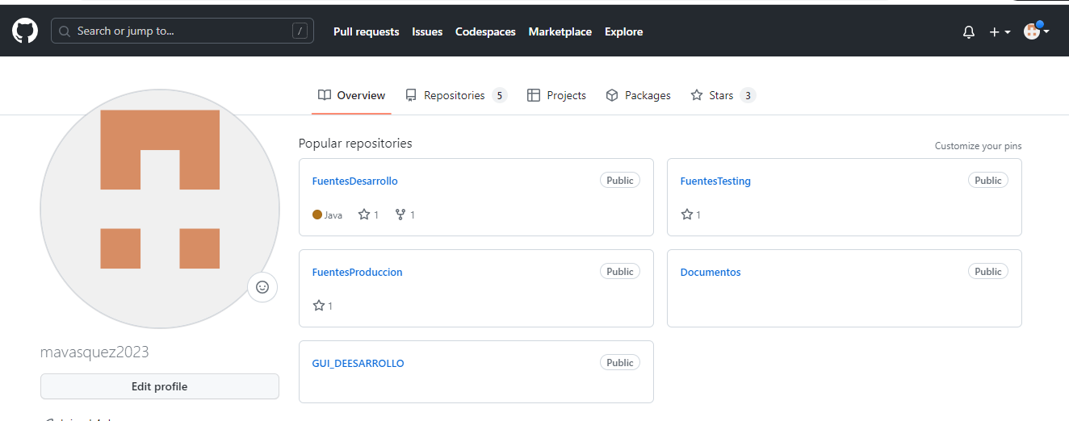

### COMANDO GIT

**Subir cambio desde GIT**

echo "# NOMBRE REPOSITORIO" >> README.md

git init

git add README.md

git commit -m "first commit"

git branch -M main

git remote add origin https://github.com/mavasquez2023/Doumentos.git

git push -u origin main

**Push cambios desde GIT**

git remote add origin <https://github.com/mavasquez2023/NOMBRE>_REPOSITORIO.git

git branch -M main

git push -u origin main

### STS Integrado con GIT

### Repositorio integrado con GIT DESKTOP

